LES MONUMENTS DU MONDE
Nom Bacle |  |  |  |  | Prénom : Jonathan |  |  |  | CE2-CM1
Continent |  | Europe
Pays |  | Italie
Monument |  | Le Colisée
Date |  | autour de 70-72
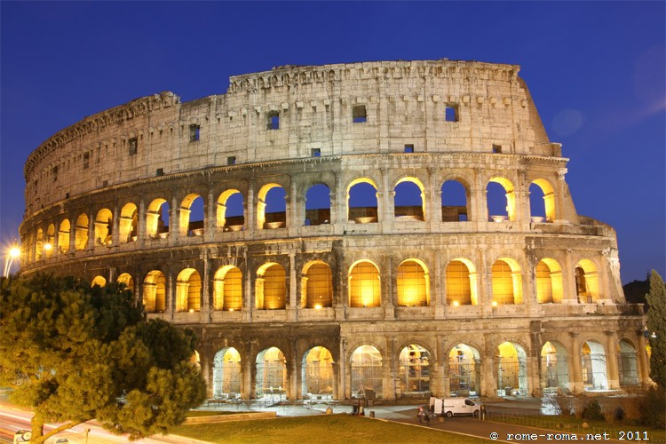
Le Colisée a été construit en 70-72 en Italie à Rome.

Monument sur la frise chronologique
Néolithique | Âge des Métaux |  | Gaule romaine | Moyen Âge |  | Temps modernes | Époque contemporaine
-5000 à -2200 | -2200 à -52 |  | -52 à 476 | 476 à 1492 |  | 1492 à 1789 | Révolution | 19e siècle |  | 20e siècle | 21e siècle
 |  |  | X |  |  |  |  |  |  |  | Nous

